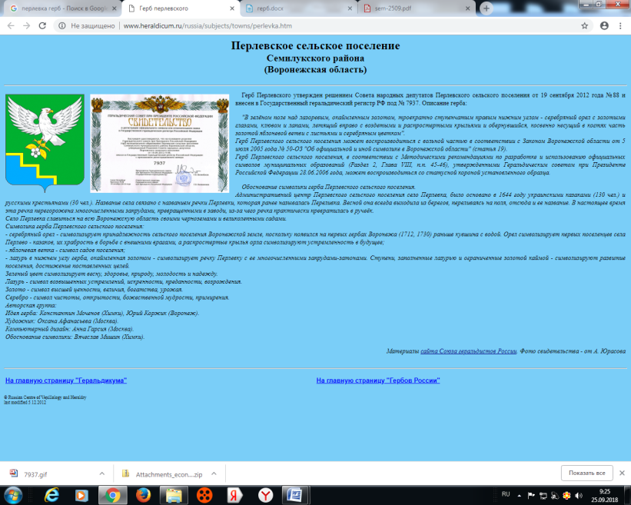

**СОВЕТ НАРОДНЫХ ДЕПУТАТОВ**

**ПЕРЛЁВСКОГО СЕЛЬСКОГО ПОСЕЛЕНИЯ**

**СЕМИЛУКСКОГО МУНИЦИПАЛЬНОГО РАЙОНА**

**ВОРОНЕЖСКОЙ ОБЛАСТИ**

**ШЕСТОГО СОЗЫВА**

396921 Воронежская область, Семилукский район, с. Перлёвка, улица Центральная, 54 тел. , факс (47372) 76-1-68

**РЕШЕНИЕ**

от 03.08.2023 № 125

с. Перлёвка

О внесении изменений в решение

Совета народных депутатов

Перлёвского сельского поселения

от 07.09.2015г. №202 «О похоронном деле на

территории Перлёвского сельского поселения

Семилукского муниципального района»

В соответствии с Федеральным законом РФ от 12.01.1996 № 8-ФЗ «О погребении и похоронном деле» Совет народных депутатов Перлёвского сельского поселения решил:

1. Внести в решение Совета народных депутатов Перлёвского сельского поселения от 07.09.2015г. №202 «О похоронном деле на территории Перлёвского сельского поселения Семилукского муниципального района» следующие изменения:

1.1. Часть 1 приложения к решению изложить в новой редакции:

«1. Общие положения

Порядок организации похоронного дела на территории Перлёвского сельского поселения Семилукского муниципального района (далее - Порядок) разработан в соответствии с Федеральным законом от 12.01.1996 № 8-ФЗ «О погребении и похоронном деле», Федеральным законом от 06.10.2003 № 131-ФЗ «Об общих принципах организации местного самоуправления в Российской Федерации», Постановлением Главного государственного санитарного врача РФ от 28.01.2021 № 3 «Об утверждении санитарных правил и норм СанПиН 2.1.3684-21 «Санитарно-эпидемиологические требования к содержанию территорий городских и сельских поселений, к водным объектам, питьевой воде и питьевому водоснабжению, атмосферному воздуху, почвам, жилым помещениям, эксплуатации производственных, общественных помещений, организации и проведению санитарно-противоэпидемических (профилактических) мероприятий» и устанавливает основы организации похоронного дела на территории Перлёвского сельского поселения Семилукского муниципального района (далее - похоронное дело).».

1.2. Пункт 4.2. части 4 приложения к решению изложить в новой редакции: «4.2. Создаваемые, а также существующие места погребения не подлежат сносу и могут быть перенесены только по решению администрации Перлёвского сельского поселения Семилукского муниципального района в случае угрозы постоянных затоплений, оползней, после землетрясений и других стихийных бедствий за исключением случаев, предусмотренных пунктом 3 статьи 4 Федерального закона от 12.01.1996 № 8-ФЗ «О погребении и похоронном деле».».

1.3. Пункт 6.1. части 6 приложения к решению изложить в новой редакции: «6.1. Перевозка умершего к месту захоронения должна осуществляться с использованием автокатафалка, в соответствии с требованиями СанПиН 2.1.3684-21.».

2. Настоящее решение вступает в силу со дня его обнародования.

3. Контроль за исполнением настоящего решения оставляю за собой.

|  |  |
| --- | --- |
|  |  |

|  |  |  |
| --- | --- | --- |
| Глава Перлевского  сельского поселения |  | И. И. Стадников |